臻理物理治療體系

物理治療師實習生

訓練計畫

1. 綜合資料：

醫院/單位名稱： 臻理物理治療所

住　　址： 台中市西屯區東興路三段313號

電話號碼：(04) 2326-3135

**醫院整體規模與其他綜合資料：**

醫院層級：□醫學中心/準醫學中心□區域醫院 □地區醫院 ☑基層診所

平均每月治療人次：500人

**組織架構：**

臻理主任： 蔡永裕 治療師

臻理副主任： 陳睿亨 治療師

專業人員：☑物理治療□職能治療□語言治療 □義肢支架裝具 □其他，請說明

1. 計畫內容
2. 前言

為讓大四實習治療師學習不同於醫院及一般診所之治療及運作模式，臻理物理治療體系提供學生實習環境，使其了解獨立於傳統醫療院所外的自費物理治療運作模式，並強調徒手治療及運動治療的能力培養。

1. 實習目標

* 藉由臨床實習使學生能將專業知識與臨床治療作一整合與運用。
* 能迅速、確實的獨立完成病人評估。
* 能整合評估結果，確認短程及長程治療目標，設定適當的治療計畫。
* 能.熟悉各項物理治療技術，獨立執行物理治療評估，.並擬定有關的後續治療計畫。
* 能建立良好醫病關係，並與醫療團隊中的其他人員充分溝通合作。

1. 實習課程內容
2. 病歷書寫

|  |  |  |
| --- | --- | --- |
|  | 規定學生定期繳交 | 指導老師定期批閱，並給學生回饋與討論 |
| 初評報告（Initial Evaluation） | ☑ | ☑ |
| 結束治療報告（Discharge Summary） | ☑ | ☑ |
| 治療病人出席記錄（Treatment Log） | ☑ | ☑ |

1. 教學研討活動

|  |  |  |  |  |  |
| --- | --- | --- | --- | --- | --- |
| 活動時間 | 星期一 | 星期二 | 星期三 | 星期四 | 星期五 |
| 9：00～12：00 | 臨床實作 | 臨床實作 | 臨床實作 | 臨床實作 | 臨床實作 |
| 12：00～13：00 | 教學活動 | 期刊導讀會 | 教學活動 | 病例討論會 | 教學活動 |
| 午休時間 | | | | | |
| 15：00～17：30 | 臨床實作 | 臨床實作 | 臨床實作 | 臨床實作 | 臨床實作 |
| 17：30～18：00 | 臨床實作/病例討論 | 臨床實作/病例討論 | 臨床實作/病例討論 | 臨床實作/病例討論 | 臨床實作/病例討論 |

1. 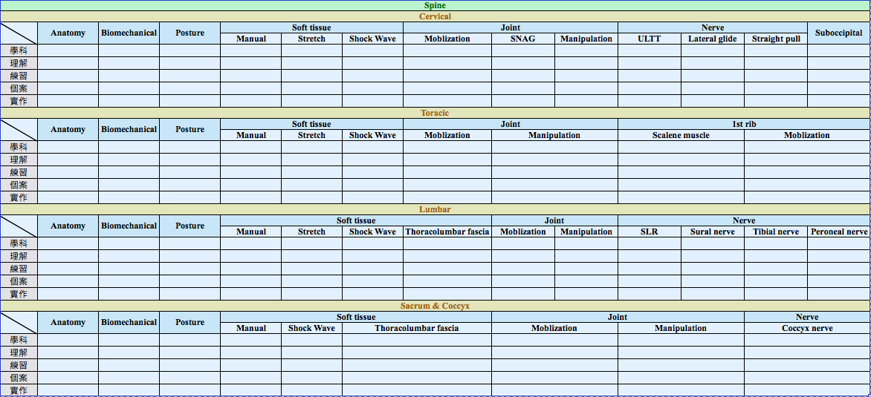實習課程清單
2. 教學師資

工作資歷超過(含)4年者有專任_3人、兼任_0__人

工作資歷為2年(含)至4年者有專任_0_人、兼任_0__人

工作資歷為不滿2年者有專任_2__人、兼任__0_人

1. 訓練場所

臻理物理治療所

1. 訓練時間及方式

時間：週一到週五每日早上九點至下午六點

方式：由指導治療師直接以診帶教方式，由學生跟著指導治療師學習治療所之自費治療模式

1. 考核方式

實習生實習考核評分表

1. 現有實習學校與人數

實習學校：陽明大學、中國醫藥大學、國立成功大學

人數：每梯次2-3人